计算机学院软件工程实践课程实验报告

实验题目：敏捷开发、CASE工具调研分析，完善SDP |  | 学号：201705130112
Email：834026555@qq.com

实验目的：
（1） 继续项目沟通、调查，相应变化。
（2） 研讨传统软工方法与敏捷开发。
（3） 通过网络了解主流的CASE工具及发展和应用情况。
（4） 借助相应的工具，完善之前的FAR和SDP。

实验软件和硬件环境：
在线合作文档编辑 overleaf + latex
Python 3.7

实验步骤与内容：
1. 继续分组进行项目沟通调查，相应变化。
项目承接方继续与需求方沟通，需求方进一步提出项目新的要求和变动。并记录项目变动情况。
在与需求方进一步沟通后，需求方提出视频配乐功能的目标。
提出该功能的原因主要如下：
无论短视频还是Vlog创作，契合视频的优秀配乐都会让视频更具吸引力。这要求音乐与视频节奏相契合，例如场景切换、动作强度由音乐鼓点进行衬托突出，视频风格与音乐风格相呼应。
然而音乐创作门槛高，若使用现有音乐素材编配，尽管难度低，但由于用户视频本身具有极大的差异性、多样性，短视频平台目前基于检索的编配的方案，配乐契合度有限，同时音乐素材大量复用导致视频作品个性化受限。
除此之外，游戏、广告配乐需求极大，而制作周期长、人力成本高。
针对此场景，uVloger旨在使用人工智能技术，帮助用户进行无门槛视频配乐，且提供低成本、高效的配乐生产手段。
在我们小组进行讨论后，
2. 小组分工讨论传统软工方法与敏捷开发中的几种方法的比较，分析各自的优缺点，以及如何应用于自己的项目中？
- 瀑布模型的特点
- 强调文档，前一个阶段的输出就是下一个阶段的输入，文档是个阶段衔接的唯一信息。所以很多开发人员好象是在开发文档，而不是开发软件，因为要到开发的后期，才可以看到软件的“模样”。
- 没有迭代与反馈。瀑布模型对反馈没有涉及，所以对变化的客户需求非常不容易适应，瀑布就意味着没有回头路。
管理人员喜欢瀑布模型的原因是把文档理解为开发的速度，可以方便地界定不同阶段的里程碑。瀑布模型的用户很多，也有一些反对的意见：第一、瀑布模型不适合客户需求不断变化的软件开发，尤其是客户的业务管理的软件，业务随着市场变化，而软件初期的设计可能已经大大变化，而后期的需求更改成本是开始的10倍基数。在ERP盛行的软件市场里，一方面市场带动需求变化，另一方面初期客户对需求描述不清楚，都为瀑布模型的使用团队带来困难。第二、瀑布模型是一种软件文档的开发，把开发者变成流水线上的机器，大量重复性的工作让编程人员提不起兴趣，工作很枯燥，没有激情，编程成了一种没有创意的机械劳动，这让一向以高科技为标志的高级程序人员大为恼火
- 敏捷开发
极限编程的思想体现了适应客户需求的快速变化，激发开发者的热情，也是目前敏捷开发思维的重要支持者。
敏捷软件开发是一个开发软件的管理新模式，用来替代以文件驱动开发的瀑布开发模式。
敏捷开发集成了新型开发模式的共同特点
它重点强调：
- 敏捷就是“快”。快才可以适应目前社会的快节奏，要快就要发挥个人的个性思维多一些个性思维的增多。
- 客户参与。以人为本，客户是软件的使用者，是业务理解的专家，没有客户的参与，开发者很难理解客户的真实需求。
- 强调软件开发的产品是软件，而不是文档。文档是为软件开发服务的，而不是开发的主体。
- 设计周密是为了最终软件的质量，但不表明设计比实现更重要。
- 迭代。软件的功能是客户的需求，界面的操作是客户的“感觉”。对迭代的强调是缩短了软件版本的周期。

- 6小版本。快速功能的展现，看似简单，但对于复杂的客户需求合理地分割与总体上的统一，要很好地二者兼顾是不容易的。
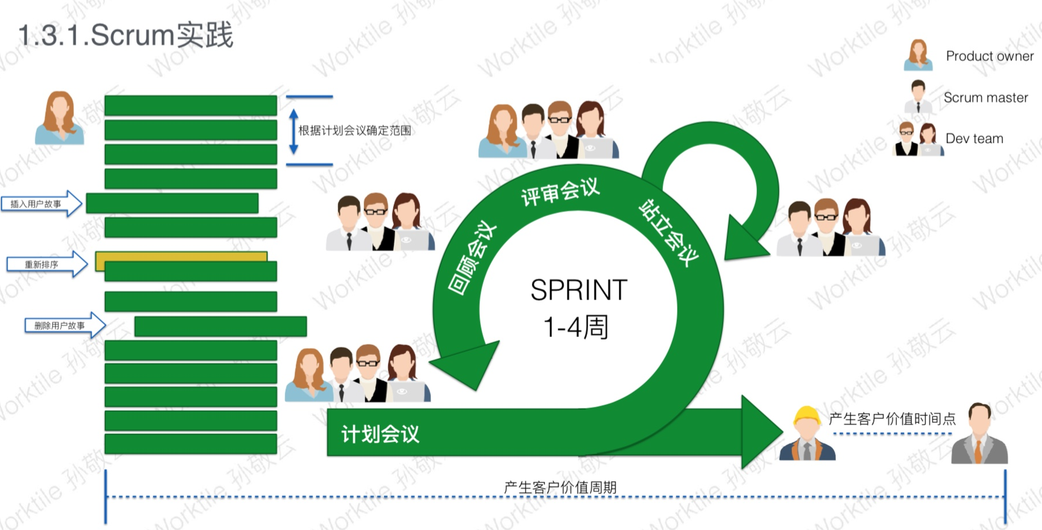。
3. CASE（Computer-Aided Software Engineering,计算机辅助软件工具）工具调研：
3.1 GIT 与 SVN对比
Git是分布式的，SVN是集中式的
这是 Git 和 SVN 最大的区别。若能掌握这个概念，两者区别基本搞懂大半。因为 Git 是分布式的，所以 Git 支持离线工作，在本地可以进行很多操作，包括接下来将要重磅推出的分支功能。而 SVN 必须联网才能正常工作。
Git复杂概念多，SVN简单易上手
所有同时掌握 Git 和 SVN 的开发者都必须承认，Git 的命令实在太多了，日常工作需要掌握add,commit,status,fetch,push,rebase等，若要熟练掌握，还必须掌握rebase和merge的区别，fetch和pull的区别等，除此之外，还有cherry-pick，submodule，stash等功能，仅是这些名词听着都很绕。
在易用性这方面，SVN 会好得多，简单易上手，对新手很友好。但是从另外一方面看，Git 命令多意味着功能多，若我们能掌握大部分 Git 的功能，体会到其中的奥妙，会发现再也回不去 SVN 的时代了。
Git分支廉价，SVN分支昂贵
在版本管理里，分支是很常使用的功能。在发布版本前，需要发布分支，进行大需求开发，需要 feature 分支，大团队还会有开发分支，稳定分支等。在大团队开发过程中，常常存在创建分支，切换分支的需求。
Git 分支是指针指向某次提交，而 SVN 分支是拷贝的目录。这个特性使 Git 的分支切换非常迅速，且创建成本非常低。
而且 Git 有本地分支，SVN 无本地分支。在实际开发过程中，经常会遇到有些代码没写完，但是需紧急处理其他问题，若我们使用 Git，便可以创建本地分支存储没写完的代码，待问题处理完后，再回到本地分支继续完成代码。

结论分析与体会：
在软件开发过程中，总会遇到各种各样的问题。需要合理的措施与规范来应对这些问题。而开发模型是在沟通等等问题上多方面权衡的方法。

就实验过程中遇到的问题及解决处理方法，自拟1－3道问答题：

